PRZEDMIOTOWY SYSTEM OCENIANIA I METODY SPRAWDZANIA OSIĄGNIĘĆ UCZNIA

Przedmiot oceny z wychowania fizycznego:

Kontrola i ocena są naturalną konsekwencją realizacji procesu dydaktyczno – wychowawczego. Rozporządzenie w sprawie warunków i sposobu oceniania, klasyfikowania i promowania uczniów… (Dz. U. z 2016 r. poz. 1943, z późn. zm.) wyraźnie mówi, że przy ustalaniu oceny osiągnięć edukacyjnych w zakresie wychowania fizycznego należy w szczególności brać pod uwagę wysiłek wkładany przez ucznia i wywiązywanie się z obowiązków wynikających ze specyfiki tych zajęć.
Ocena z wychowania fizycznego spełnia następujące funkcje:
  - motywującą – wspierającą rozwój ucznia, motywująca do działania i poprawy;
- diagnostyczną – opisującą rozwój umiejętności ucznia, rozpoznającą braki ucznia, które jednocześnie weryfikowałyby stosowane przez nauczyciela metody;
- klasyfikującą – oceniającą poziom opanowania wiedzy, umiejętności ruchowych, informującą o osiągnięciach ucznia.

Sposoby oceniania osiągnięć uczniów:

Osiągnięcia uczniów podlegają ocenie bieżącej, semestralnej i rocznej. Ocena semestralna i roczna podsumowuje pracę ucznia. Stosujemy następujące sposoby oceniania:
- ocena stopniem szkolnym (bieżąca, śródroczna, roczna),
- ocena werbalna,
- ocena poprzez zewnętrzne przejawy nauczyciela (gesty, mimika)

System klasowo-lekcyjny
Ocena z wychowania fizycznego na koniec semestru i na koniec roku szkolnego jest wypadkową takich składników jak:
- Stopień opanowania wymagań programowych:
- Postęp umiejętności ruchowych
- Poziom wiedzy
- Postęp w usprawnianiu
- Aktywność
  - Zaangażowanie w wykonywanie ćwiczeń i zadań
  - Inwencję twórczą
  - Aktywny udział w zajęciach i współuczestnictwo w ich organizacji
  - Udział w zawodach w różnorodnych rolach
  - Udział w zajęciach pozalekcyjnych (SKS, kółka sportowe)
- Frekwencja – uczestnictwo w zajęciach
- Spóźnienia
- Nieobecności nieusprawiedliwione
- Nieobecności usprawiedliwione
- Jednostkowe zwolnienia z ćwiczeń
- Ucieczki z zajęć
- Postawa ucznia
- dyscyplina i aktywność podczas zajęć
- przestrzeganie zasad bezpieczeństwa podczas lekcji
- przestrzeganie regulaminu korzystania z obiektów sportowych
- postawa ,,fair play” podczas lekcji
- higiena ciała i stroju - przygotowanie do zajęć
- każdy niezaliczony sprawdzian uczeń zalicza w innym terminie;
- współpraca z grupą.

Na ocenę semestralną lub roczną dodatni wpływ mogą mieć:
- wzorowa postawa na wszystkich zajęciach lekcyjnych, pozalekcyjnych (w tym zawodach sportowych),
- propagowanie zdrowego stylu życia w szkole i poza szkołą,
- uczestnictwo w pozaszkolnych formach kultury fizycznej (kluby sportowe, towarzystwa związane z kulturą fizyczna),
- pomoc w organizacji pozaszkolnych imprez rekreacyjno – sportowych,
- prace na rzecz szkoły (plakaty, gazetki, kronika, plansze).
- systematyczny udział w zajęciach pozalekcyjnych – SKS, UKS;
- udział w zawodach sportowych – zgodnie z umiejętnościami i możliwościami indywidualnymi uczniów, wg. harmonogramu WOM;

Na ocenę semestralną lub roczną ujemny wpływ mogą mieć:

- niepożądane zachowania w obrębie kultury fizycznej i zdrowia (np.: zachowania zagrażające bezpieczeństwu),
- niewłaściwe zachowanie (np.: kibicowanie) na imprezach rekreacyjno – sportowych w szkole lub poza szkołą,
- nieusprawiedliwione nieobecności na zajęciach (wagary),
- nadużywanie zwolnień z czynnego uczestnictwa w lekcji.

OBNIŻENIE WYMAGAŃ EDUKACYJNYCH, ZWOLNIENIE Z ZAJĘĆ WYCHOWANIA FIZYCZNEGO
- Nauczyciel jest zobowiązany na podstawie pisemnej opinii stosownej poradni specjalistycznej obniżyć wymagania edukacyjne w stosunku do ucznia, u którego stwierdzono specyficzne trudności w uczeniu się lub deficyty rozwojowe, uniemożliwiające sprostanie wymaganiom edukacyjnym wynikającym z programu nauczania.

- W uzasadnionych przypadkach uczeń może być zwolniony z określonych ćwiczeń fizycznych na zajęciach wychowania fizycznego lub może być całkowicie zwolniony z realizacji zajęć wychowania fizycznego. Decyzję o zwolnieniu ucznia z konkretnych ćwiczeń fizycznych lub całkowitym zwolnieniu z realizacji zajęć wychowania fizycznego podejmuje dyrektor szkoły na podstawie opinii o ograniczonych możliwościach uczestniczenia w tych zajęciach, wydanej przez lekarza specjalistę lub poradnię psychologiczno - pedagogiczną albo inną poradnię specjalistyczną.
W przypadku zwolnienia ucznia z zajęć w dokumentacji przebiegu nauczania zamiast oceny klasyfikacyjnej wpisuje się "zwolniony(a)”.

POPRAWA OCENY SEMESTRALNEJ LUB ROCZNEJ I INNYCH
- ocenę cząstkową poprawia po uzgodnieniu terminu z nauczycielem prowadzącym.
- warunki i tryb uzyskiwania wyższych niż przewidywane rocznych ocen klasyfikacyjnych z obowiązkowych i dodatkowych zajęć edukacyjnych są określone w Wewnątrzszkolnym Systemie Oceniania.

PROPOZYCJA KRYTERIÓW OCENIANIA UCZNIÓW
OGÓLNE KRYTERIUM OCENIANIA
Ocena celująca
Ocenę celującą otrzymuje uczeń, który:
- Jest zawsze przygotowany do lekcji i bierze aktywny udział we wszystkich lekcjach wychowania fizycznego w ciągu semestru, roku szkolnego.
- Uczeń osiągnął wysoki poziom umiejętności i wiedzy, postęp w usprawnianiu z zakresu wychowania fizycznego.
- Posiada dużą znajomość zasad i przepisów gier zespołowych oraz konkurencji LA, gimnastycznych itp.
- Czynnie uczestniczy w zajęciach pozalekcyjnych i pozaszkolnych, sportowo – rekreacyjnych.
- Bierze czynny udział w organizacji sportowo – rekreacyjnych imprez w szkole.
- Osiąga sukcesy w zawodach sportowych na szczeblu rejonu, województwa, regionu lub kraju.
- Systematycznie podnosi poziom swojej sprawności fizycznej i motorycznej. Przejawia dbałość o własne ciało i zdrowie, dba o higienę osobistą.
- Prowadzi sportowy tryb życia.
- Jest koleżeński, zdyscyplinowany. Podczas zajęć przestrzega zasad BHP, „fair play”, dba o bezpieczeństwo własne i innych.

Ocena bardzo dobra
Ocenę bardzo dobrą otrzymuje uczeń, który:
- Nie opuszcza zajęć lekcyjnych wychowania fizycznego. Jest przygotowany do zajęć.
- Uczeń opanował zakres wymaganych wiadomości i umiejętności,
- Wykazuje się znajomością zasad i przepisów gier sportowych, konkurencji LA, gimnastycznych.
- Czynnie uczestniczy w zajęciach pozalekcyjnych i pozaszkolnych, sportowo – rekreacyjnych. Podnosi poziom swojej sprawności fizycznej i motorycznej.
- Jest koleżeński, zdyscyplinowany, przestrzega zasad BHP na zajęciach wychowania fizycznego oraz przestrzega zasady „fair-play”,.
- Osiąga sukcesy w zawodach sportowych na szczeblu szkolnym, gminnym.
- Rozumie i stosuje zasady higieniczno-zdrowotne podczas nauki i wypoczynku.

Ocena dobra
Ocenę dobrą otrzymuje uczeń, który:
- Na ogół nie opuszcza zajęć wychowania fizycznego, niesystematycznie przygotowany jest do lekcji (3 godziny nieusprawiedliwionych nieobecności w semestrze, 5 razy brak stroju sportowego do ćwiczeń) oraz wykazuje się aktywnością i zaangażowaniem na lekcjach.
- Opanował wiadomości i umiejętności obejmujące podstawowe elementy wiedzy o zajęciach ruchowych.
- Sprawność fizyczną i motoryczną utrzymuje na poziomie zbliżonym do wyników z poprzedniego semestru.
- Jest koleżeński, opanowany na ogół przestrzega zasad BHP.
- Troszczy się o higienę osobistą.
- Potrafi dokonywać obiektywnej samooceny sprawności swojej i kolegów.

Ocena dostateczna
Ocenę dostateczną otrzymuje uczeń, który:
- Niesystematyczne uczestniczenie w zajęciach wychowania fizycznego, często jest nieprzygotowany do lekcji (8 godzin nieusprawiedliwionych nieobecności, 7 razy brak stroju sportowego do ćwiczeń).
- Opanował podstawowe wymagania z wiadomości, umiejętności i motoryczności w zakresie umożliwiającym postęp w dalszym kontynuowaniu zajęć wychowania fizycznego.
- Uczeń pracuje na zajęciach wychowania fizycznego
- Poziom sprawności fizycznej i motorycznej obniża się w porównaniu do wyników z poprzedniego semestru lub roku szkolnego.
- Jest koleżeński, bywa niezdyscyplinowany, przestrzega zasad BHP.
- Posiada nawyki higieniczno – zdrowotne.

Ocena dopuszczająca
Ocenę dopuszczającą otrzymuje uczeń, który:
- Opuszcza zajęcia wychowania fizycznego, często jest nie przygotowany do lekcji (12 godzin nieusprawiedliwionych, 9 razy brak stroju do ćwiczeń).
- Uczeń w minimalnym stopniu spełnia podstawowe wymagania programowe lub jest bliski ich spełnienia. Wykazuje znaczące braki w znajomości zasad i przepisów gier sportowych.
- Nie pracuje nad podniesieniem swojej sprawności fizycznej i motorycznej. We wszystkich próbach poziom sprawności fizycznej jest znacznie niższy od poprzednich wyników.
- Jest niekoleżeński, niezdyscyplinowany, narusza zasady BHP.
- W ograniczonym stopniu opanował nawyki higieniczno-zdrowotne.
- Nie uczestniczy w organizacji imprez rekreacyjnych.

Ocena niedostateczna
Ocenę niedostateczną otrzymuje uczeń, który:
- Nie opanował podstawowych umiejętności w zakresie dyscyplin sportowych objętych programem nauczania. Nie zna podstawowych zasad i przepisów gier sportowych.
- Nie dba o fizyczny rozwój swego organizmu i nie czyni żadnych postępów w sprawności fizycznej.
- Jest niezdyscyplinowany, niekoleżeński, rażąco i często narusza przepisy BHP, stwarzając niebezpieczeństwo i zagrożenie dla siebie oraz innych. Na lekcji wchodzi w konflikty z kolegami i nauczycielami.
- Prowadzi niehigieniczny i niesportowy tryb życia.
- Nagminnie opuszcza zajęcia wychowania fizycznego. Bardzo często jest nie przygotowany do lekcji.

SZCZEGÓŁOWE KRYTERIA OCENIANIA Z ZAKRESU:
UMIEJĘTNOŚCI
GIMNASTYKA
Przewrót w przód i w tył z przysiadu podpartego do przysiadu podpartego klasa IV i V.
Klasa VI w przód z marszu do stania, w tył ze stania do rozkroku.
Klasa VII i VIII przewrót wykonywany tak aby był skorelowany z innymi elementami układu, ocena za przewrót jest jedną ze składowych za układ.
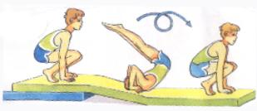
Sposób wykonania | Ocena
Wykonany wzorowo – nogi złączone, głowa nie dotyka materaca, zakończenie bez zachwiania. | 6
Wykonany poprawnie - nogi złączone, głowa nie dotyka materaca. | 5
-kolana złączone stopy rozstawione. | 4
-nogi rozłączone, głowa dotyka materaca | 3
-podparty, z pomocą nauczyciela | 2
-nie podejmuje próby wykonania | 1

Stanie na rękach kl. IV i V z uniku, VI ze stania
Klasa VII i VIII wykonywane tak aby było skorelowany z innymi elementami układu, ocena jest jedną ze składowych za układ.

Sposób wykonania | Ocena
Samodzielne bez oparcia nn o drabinki wytrzymanie 4 sek.(nie dotyczy klasy IV i V). | 6
Samodzielne z oparciem nn o drabinki. | 5
Samodzielne – drobne błędy wykonania (lekko ugięte nogi,  nie obciągnięte palce stóp. | 4
Wykonanie z pomocą reszta jak wyżej. | 3
Wykonanie z pomocą, błędy, brak wytrzymania. | 2
Nie wykonuje ćwiczenia i nie wykazuje chęci nauczenia się | 1

Przerzut bokiem klasa IV z dowolnej pozycji.
Klasa VII i VIII wykonywany tak aby był skorelowany z innymi elementami układu, ocena jest jedną ze składowych za układ.
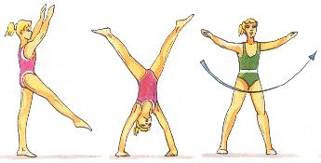
Sposób wykonania | Ocena
Wykonany wzorowo- obszernie, w linii, brak załamania w biodrach, nn proste, obciągnięte palce stóp, brak zachwiania w pozycji końcowej (nie dotyczy klasy IV i V). | 6
Wykonany poprawnie – j.w.- mogą wystąpić następujące błędy: nn lekko ugięte, nie obciągnięte palce u stóp. | 5
Ćwiczenie wykonane z błędami j.w. oraz nie w linii, nogi ugięte. | 4
Ćwiczenie wykonane błędami j.w. oraz załamanie w biodrach nogi ugięte. | 3
Ćwiczenie wykonane j.w. z pomocą | 2
Nie wykonuje, nie przykłada się do ćwiczeń przygotowawczych | 1

Skok kuczny przez skrzynię klasa IV i V 3 części, VI 4 części, VII i VIII 5 części.
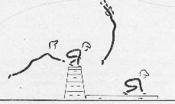
Sposób wykonania | Ocena
Z odmachem powyżej głowy, nie dotyczy kl. IV i V | 6
Z odmachem na wysokości głowy, nie dotyczy kl. IV | 5
Z odmachem poniżej głowy | 4
Bez odmachu | 3
Jw. z pomocą, błędy przy lądowaniu | 2
Nie wykonane, nie przykłada się do ćwiczeń przygotowawczych | 1

PIŁKA KOSZYKOWA
Kozłowanie

Oceny | 1 | 2 | 3 | 4 | 5 | 6

Kozłowanie wysokie P i L ręką | - | + | + | + | + | +
Kozłowanie niskie P i L ręką | - | + | + | + | + | +
Kozłowanie slalomem | - | - | + | + | + | +
Kozłowanie w przód i tył | - | - |  | + | + | +
Zmiana ręki kozłującej pod nogą (nie dotyczy klasy IV, V i VI) | - | - | - | + | + | +
Zmiana ręki kozłującej za plecami (nie dotyczy kl. IV, V i VI). | - | - | - | - | + | +
Kozłowanie piłki między nogami (nie dotyczy kl. IV , V i VI). | - | - | - | - | - | +

Podania i chwyty piłki
Oceny | 1 | 2 | 3 | 4 | 5 | 6

Oburącz sprzed klatki piersiowej | - | + | + | + | + | +
Oburącz znad głowy | - | + | + | + | + | +
Oburącz po koźle | - | - | + | + | + | +
Jednorącz znad biodra (nie dotyczy kl. IV , V i VI). | - | - | - | + | + | +
Chwyt dosiężny z zatrzymaniem w dwa tempa (nie dotyczy kl. IV , V i VI). | - | - | - | - | + | +
j.w. z zatrzymaniem w jedno tempo(nie dotyczy kl. IV , V i VI). | - | - | - | - | + | +
Podania i chwyty w biegu (nie dotyczy kl. IV , V). | - | - | - | - | + | +
j.w. ze zmianą miejsc (nie dotyczy kl. IV , V i VI). | - | - | - | - | - | +

Rzuty do kosza

Oceny | 1 | 2 | 3 | 4 | 5 | 6

Rzut podstawowy jednorącz | - | + | + | + | + | +
Rzut w wyskoku (nie dotyczy kl. IV). | - | - | + | + | + | +
Rzut po kozłowaniu z jednej strony boiska(nie dotyczy kl. IV , V). | - | - | - | + | + | +
Rzut z dystansu | - | - | - | + | + | +
Rzut po kozłowaniu z obu stron boiska | - | - | - | - | + | +
Rzut do kosza po podaniu w tempo (nie dotyczy kl. IV , V i VI). | - | - | - | - | + | +

Poruszanie się po boisku

Oceny | 1 | 2 | 3 | 4 | 5 | 6

Poruszanie się przed przeciwnikiem krokiem dostawnym | - | + | + | + | + | +
Krycie każdy swego | - | - | + | + | + | +
Uwalnianie się od zawodnika kryjącego (nie dotyczy kl. IV i V) | - | - | - | + | + | +
j.w. z wyjściem do piłki (nie dotyczy kl.IV i V) | - | - | - | - | + | +

PIŁKA SIATKOWA
Odbicia piłki

Oceny | 1 | 2 | 3 | 4 | 5 | 6

Odbicie sposobem górnym | - | + | + | + | + | +
Odbicie sposobem dolnym | - | + | + | + | + | +
Odbicia sposobem górnym i dolnym w dwójkach | - | - | - | + | + | +
Odbicia górą i dołem indywidualnie na wyznaczonym polu | - | - | - | - | + | +
Odbicie górne w wyskoku (nie dotyczy kl. IV i V). | - | - | - | - | + | +
Odbicie górne tyłem (nie dotyczy kl. IV, V i VI). | - | - | - | - | + | +

Zagrywka
Oceny | 1 | 2 | 3 | 4 | 5 | 6

Dolna | - | + | + | + | + | +
Tenisowa (nie dotyczy kl. IV i V) | - | - |  | + | + | +
Dolna – kierowana w określoną część boiska (nie dotyczy kl. IV i V) | - | - | - | - | + | +
Tenisowa – kierowana w określoną część boiska (nie dotyczy kl. IV, V i VI). | - | - | - | - | - | +

Atak i zastawienie

Oceny | 1 | 2 | 3 | 4 | 5 | 6

Poruszanie się przy siatce krokiem dostawnym | - | + | + | + | + | +
Poruszanie się przy siatce krokiem dostawnym i wyskok do bloku | - | - | + | + | + | +
Naskok, poprawne wyjście do ataku (nie dotyczy kl. IV, V i VI). | - | - | - | + | + | +
Plasowanie piłki (nie dotyczy kl. IV, V i VI). | - | - | - | + | + | +
Poprawnie wykonany atak (nie dotyczy kl. IV, V i VI). | - | - | - | - | + | +

PIŁKA RĘCZNA
Podania i chwyty piłki

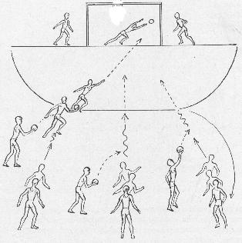  Oceny | 1 | 2 | 3 | 4 | 5 | 6

Półgórne | - | + | + | + | + | +
Górne z chwytem dosiężnym (nie dotyczy klasy IV i V) | - | + | + | + | + | +
Na wysokości bioder (nie dotyczy klasy IV, V i VI) | - | - | + | + | + | +
Podania w biegu (nie dotyczy klasy IV i V) | - | - | - | + | + | +
j.w. ze zmianą miejsc (nie dotyczy klasy IV,V i VI) | - | - | - | - | + | +

Rzuty na bramkę

Oceny | 1 | 2 | 3 | 4 | 5 | 6

Rzut z miejsca | - | + | + | + | + | +
Rzut z biegu (nie dotyczy kl. IV) | - | - | + | + | + | +
Rzut w wyskoku (nie dotyczy kl. IV, V i VI) | - | - | - | + | + | +
Rzut z przeskokiem (nie dotyczy kl. IV, V). | - | - | - | - | + | +

PIŁKA NOŻNA
Żonglerka

Oceny | 1 | 2 | 3 | 4 | 5 | 6

Żonglowanie jedną nogą z odbiciem pośrednim od podłoża | - | - | - | + | + | +
Żonglowanie nogą P i L z odbiciem pośrednim od podłoża | - | - | - | + | + | +
Żonglowanie jedną nogą bez odbicia pośredniego | - | - | - | - | + | +
Żonglowanie P i L nogą bez odbicia pośredniego | - | - | - | - | - | +
Żonglerka kombinacyjna P i L nogą z użyciem słów i kolan | - | - | - | - | - | +

Prowadzenie i uderzenie piłki

Oceny | 1 | 2 | 3 | 4 | 5 | 6

Prowadzenie piłki slalomem wewnętrzną częścią stopy | - | + | + | + | + | +
Uderzenie wewnętrzną częścią stopy | - | + | + | + | + | +
Uderzenie zewnętrzną częścią stopy | - | - | + | + | + | +
Uderzenie piłki podbiciem | - | - | - | + | + | +
Uderzenie piłki głową | - | - | - | + | + | +

SPRAWNOŚCI FIZYCZNEJ głównym kryterium oceny jest poprawa osobistych wyników - za każdą poprawę uczeń otrzymuje ocenę bardzo dobrą lub celującą (ta ocena jest zawsze bardziej znacząca, jest z wyższą wagą). W tej kategorii ocen nie stawiamy oceny „1”, Najsłabszą oceną jest „3+”.

Rzut piłką lekarską 2 kg [m] kl. IV i V; 3kg [m] kl. VI, VII, VIII.
KLASA-OCENA |  | IV | V | VI | VII | VIII
Chłopcy | Dziewczynki
6 |  | 5,80 | 6,80 | 7,80 | 11,00 | 12,00
6- | 6 | 5,40 | 6,40 | 7,40 | 10,50 | 11,50
5+ | 6- | 5,00 | 6,00 | 7,00 | 9,50 | 10,50
5 | 5+ | 4,60 | 5,60 | 6,60 | 9,00 | 10,00
5- | 5 | 4,20 | 5,20 | 6,20 | 8,50 | 9,50
4+ | 5-+ | 3,80 | 4,80 | 5,80 | 8,00 | 9,00
4 | 4+ | 3,40 | 4,40 | 5,40 | 7,50 | 8,50
4- | 4 | 3,00 | 4,00 | 5,00 | 7,00 | 8,00
3+ | 4- | 2,60 | 3,60 | 4,60 | 6,50 | 7,50
3 | 3+ | 2,00 | 3,20 | 4,20 | 6,00 | 7,00
3- | 3 | 1,80 | 2,80 | 3,80 | 5,50 | 6,50
2+ | 3- | 1,60 | 2,40 | 3,40 | 5,00 | 6,00
 | 2+ | 1,20 | 2,00 | 3,00 | 4,50 | 5,50

Rzut piłką palantową 250g [m] kl. IV-VI; Pchnięcie kulą kl. VII i VIII, dz. 3kg, ch. 5kg[m].
KLASA - OCENA |  | IV | V | VI | VII | VIII
Chłopcy | Dziewczynki
6 |  | 40 | 45 | 50 | 7,50 | 8,00
6- |  | 37 | 42 | 47 | 7,40 | 7,80
5+ | 6 | 34 | 39 | 44 | 7,00 | 7,25
5 | 6- | 31 | 36 | 41 | 6,80 | 7,10
5- | 5+ | 28 | 33 | 38 | 6,60 | 6,90
4+ | 5 | 25 | 30 | 35 | 6,40 | 6,75
4 | 5- | 22 | 27 | 32 | 6,30 | 6,60
4- | 4+ | 19 | 24 | 29 | 6,20 | 6,35
3+ | 4 | 16 | 21 | 26 | 6,00 | 6,15
3 | 4- | 13 | 18 | 23 | 5,90 | 6,05
3- | 3+ | 11 | 15 | 20 | 5,70 | 5,85
2+ | 3 | 9 | 12 | 17 | 5,60 | 5,70
 | 3- | 7 | 10 | 14 | 5,30 | 5,45
 | 2+ | 6 | 9 | 13 | 5,20 | 5,30

Skok w dal [cm]

KLASA - OCENA |  | IV | V | VI | VII | VIII
Chłopcy | 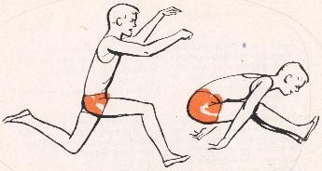  Dziewczynki
6 |  | 340 | 370 | 400 | 4,30 | 4,60
6- | 6 | 330 | 360 | 390 | 4,20 | 4,50
5+ | 6- | 320 | 350 | 380 | 4,10 | 4,30
5 | 5+ | 310 | 340 | 370 | 4,00 | 4,20
5- | 5 | 300 | 330 | 360 | 3,90 | 4,10
4+ | 5- | 290 | 320 | 350 | 3,80 | 4,00
4 | 4+ | 280 | 310 | 340 | 3,70 | 3,90
4- | 4 | 270 | 300 | 330 | 3,60 | 3,80
3+ | 4- | 260 | 290 | 320 | 3,50 | 3,70
3 | 3+ | 250 | 280 | 310 | 3,40 | 3,60
3- | 3 | 240 | 270 | 300 | 3,30 | 3,50
2+ | 3- | 230 | 260 | 290 | 3,15 | 3,30
 | 2+ | 220 | 250 | 280 | 3,00 | 3,10

Bieg na 60 m [s]

KLASA - OCENA |  | IV | V | VI | VII | VIII
Chłopcy | Dziewczynki
6 |  | 10,0 | 9,8 | 9,4 | 9,0 | 8,6
6- | 6 | 10,2 | 10,0 | 9,6 | 9,2 | 8,8
5+ | 6- | 10,4 | 10,2 | 9,8 | 9,4 | 9,0
5 | 5+ | 10,6 | 10,4 | 10,0 | 9,6 | 9,2
5- | 5 | 11,0 | 10,6 | 10,2 | 9,8 | 9,4
4+ | 5- | 11,2 | 10,8 | 10,4 | 10,0 | 9,6
4 | 4+ | 11,4 | 11,2 | 10,6 | 10,2 | 9,8
4- | 4 | 11,6 | 11,4 | 10,8 | 10,4 | 10,2
3+ | 4- | 11,8 | 11,6 | 11,0 | 10,6 | 10,4
3 | 3+ | 12,2 | 11,8 | 11,4 | 10,8 | 10,6
3- | 3 | 12,6 | 12,0 | 11,8 | 11,0 | 10,8
2+ | 3- | 13,0 | 12,5 | 12,2 | 11,8 | 11,0
 | 2+ | 13,5 | 13,0 | 12,6 | 11,6 | 11,4

Bieg na : 1000 m [min] ch. 600m [min] dz.
Dopuszcza się bieg dziewcząt na 1000m po odpowiednim przygotowaniu a przy ocenie należy podwyższyć próg o dwa stopnie.
KLASA - OCENA | IV | V | VI | VII | VIII | IV | V | VI | VII | VIII
6 | 4,04 | 3,50 | 3,35 | 3,15 | 3,08 | 2,30 | 2,25 | 2,20 | 2,00 | 1,52
6- | 4,12 | 3,57 | 3,45 | 3,20 | 3,12 | 2,35 | 2,30 | 2,25 | 2,08 | 1,59
5+ | 4,20 | 4,10 | 3,50 | 3,28 | 3,20 | 2,40 | 2,35 | 2,30 | 2,16 | 2,06
5 | 4,26 | 4,14 | 3,58 | 3,35 | 3,28 | 2,45 | 2,40 | 2,35 | 2,24 | 2,12
5- | 4,30 | 4,20 | 4,08 | 3,40 | 3,35 | 2,55 | 2,45 | 2,40 | 2,32 | 2,19
4+ | 4,40 | 4,26 | 4,18 | 3,54 | 3,40 | 2,85 | 2,50 | 2,45 | 2,40 | 2,26
4 | 4,50 | 4,36 | 4,24 | 4,00 | 3,50 | 3,00 | 2,55 | 2,50 | 2,48 | 2,33
4- | 5,10 | 4,40 | 4,34 | 4,15 | 3,58 | 3,10 | 3,00 | 2,55 | 2,56 | 2,40
3+ | 5,30 | 4,50 | 4,40 | 4,25 | 4,02 | 3,20 | 3,15 | 3,00 | 3,04 | 2,47
3 | 5,50 | 5,00 | 4,50 | 4,35 | 4,10 | 3,30 | 3,20 | 3,10 | 3,12 | 2,55
3- | 6,30 | 5,20 | 5,00 | 4,45 | 4,25 | 3,60 | 3,40 | 3,40 | 3,20 | 3,05
2+ | 6,50 | 5,50 | 5,20 | 4,55 | 4,45 | 3,80 | 3,70 | 3,60 | 3,28 | 3,12

DOBRE RADY DLA UCZNIA
- systematyczność,
- obowiązkowość,
- dokładność,
- wytrwałość

to klucz do sukcesu nawet jeśli nie masz uzdolnień sportowych.

PRZYKŁADOWE TESTY DO DIAGNOZY SPRAWNOŚCI FIZYCZNEJ

Test Sprawności Fizycznej Zuchory - przydatny do diagnozowania nie podlega ocenie
Poniższy Test Sprawności Fizycznej został opracowany przez dr Krzysztof Zuchorę z Akademii Wychowania Fizycznego w Warszawie.
Pozwala on ocenić poziom sprawności fizycznej wszystkich członków rodziny, bo zaproponowane ćwiczenia może wykonać każdy od 6 roku życia do późnej starości. Ćwiczenia są dobrane tak, aby wymagały zaangażowania mięśni całego ciała.
Każdy powinien mieć równe szanse niezależnie od wzrostu i ciężaru, dlatego wyniki mierzymy np. własnymi stopami.
Główną zaletą testu jest to, że pozwala jedną miarą oceniać możliwości dorosłych i dzieci.
Ocena minimalna została ustalona na takim poziomie, aby mogło ją uzyskać 90 proc. społeczeństwa od 6 do 70 roku życia. Test na ocenę dostateczną wykonuje w Polsce 80 proc. osób; na ocenę dobrą - 60 proc.; na bardzo dobrą - 40 proc.; na wysoką - 20 proc.; na ocenę wybitną - 10 proc. (to olimpijczycy i mistrzowie sportu). Test może służyć samoocenie.
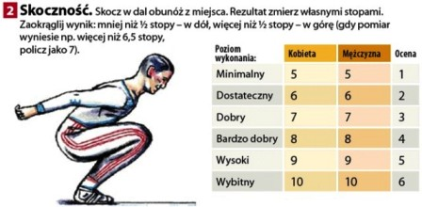
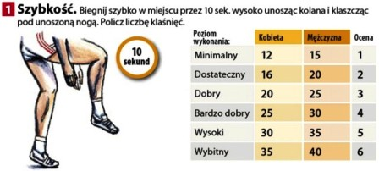

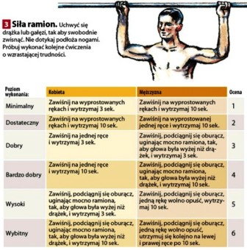

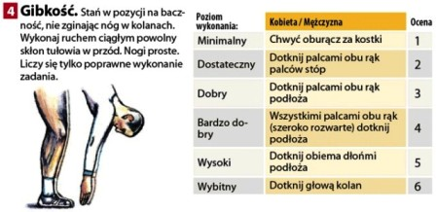

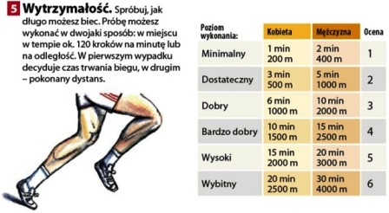
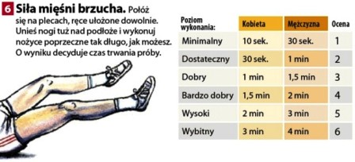

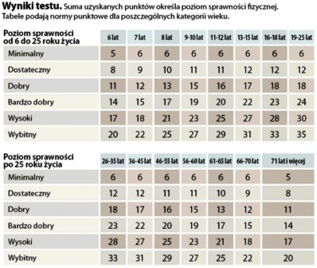

Test Coopera - przydatny do diagnozowania nie podlega ocenie
Szacuje wytrzymałość krążeniowo – oddechową. Przeznaczony dla osób od około 13 roku życia.
Próba biegowa 12-minutowa powinna odbywać się na miękkiej nawierzchni, najlepiej na tartanie na stadionie lekkoatletycznym. Odległości powinny być wyraźnie zaznaczone co 100m.
Trzy poniższe tabele zawierają wyniki uwzględniające wiek i płeć testowanej osoby. Sportowcy profesjonalni podlegają ocenie w odmiennych (wyższych) kryteriach.

Dla celów orientacyjnych Raczek podaje także kryteria oceny uwzględniające pokonany dystans w teście Coopera z modyfikacją dla dzieci:

Ocena wytrzymałości chłopców na podstawie testu Coopera.
Ocena | Wiek w latach
CHŁOPCY | 11 | 12 | 13 | 14 | 15 | 16
Bardzo słabo | Mniej niż w ocenie słabej
Słabo | 1200 | 1250 | 1300 | 1350 | 1400 | 1450
Średnio | 1800 | 1850 | 1900 | 1950 | 2000 | 2050
Dobrze | 2200 | 2250 | 2300 | 2350 | 2400 | 2450
Bardzo dobrze | 2600 | 2650 | 2700 | 2750 | 2800 | 2850
Doskonale | 2800 | 2850 | 2900 | 2950 | 3000 | 3050

Ocena wytrzymałości dziewcząt na podstawie testu Coopera.
Ocena | Wiek w latach
DZIEWCZĘTA | 11 | 12 | 13 | 14 | 15 | 16
Bardzo słabo | Mniej niż w ocenie słabej
Słabo | 1000 | 1050 | 1100 | 1150 | 1200 | 1250
Średnio | 1600 | 1650 | 1700 | 1750 | 1800 | 1850
Dobrze | 2000 | 2050 | 2100 | 2150 | 2200 | 2250
Bardzo dobrze | 2400 | 2450 | 2500 | 2550 | 2600 | 2650
Doskonale | 2600 | 2650 | 2700 | 2750 | 2800 | 2850

Międzynarodowy test sprawności fizycznej ICSPFT dla osób w wieku od 6 do 32 lat (L. Larson) przydatny do diagnozowania nie podlega ocenie

1. Próba szybkości
Wykonanie: na komendę "na miejsca" badany ustawia się przed linią startu w pozycji wykrocznej, na sygnał gwizdkiem wybiega, starając się pokonać dystans w jak najkrótszym czasie.
Ocena: liczy się lepszy czas z dwóch biegów mierzony z dokładnością do 0,1 s.
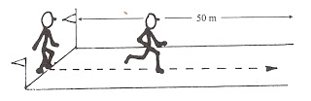
2. Próba skoczności (mocy) (skok w dal z miejsca)
Wykonanie: badany staje w małym rozkroku z ustawionymi równolegle stopami przed wyznaczoną linią - lekkie pochylenie tułowia, ugięcie nóg z równoczesnym zamachem ramion dołem w tył - wymach ramion w przód - energiczne odbicie obunóż od podłoża i skok jak najdalej.
Ocena: z trzech skoków mierzonych do najbliższego śladu pozostawionego przez piętę ustala się najdłuższy (w cm).
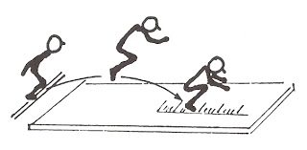
3. Próba wytrzymałości (bieg na 600, 800, 100 m)
Wykonanie: na komendę "na miejsca" badany ustawia się przed linią startu w pozycji wykrocznej, na sygnał gwizdkiem bieg na danym dystansie, starając się pokonać go w jak najkrótszym czasie.
Ocena: czas biegu mierzony z dokładnością do 1 s
4. Pomiar siły dłoni ( ściskanie dynamometru)
Wykonanie: badany w małym rozkroku, dynamometr ściśle przylega do palców dłoni, ramię opuszczone wzdłuż tułowia tak, aby ręka nie dotykała ciała - ścisk dynamometru krótki i z maksymalną siłą, drugie ramie opuszczone swobodnie.
Ocena: z dwóch prób ręką silniejszą zapis wyniku lepszego z dokładnością do 1 kg.
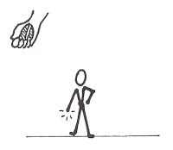
5 A. Próba siły (zwis na ugiętych ramionach)
Wykonanie: badany stojąc na podwyższeniu, chwyta drążek nachwytem tak, aby ramiona były ugięte w stawach łokciowych a broda znajdowała się nad drążkiem, nie dotykając go w czasie próby.
Ocena: mierzy się czas zwisu w sekundach od chwili usunięcia spod nóg podwyższenia.
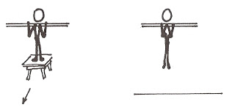
5 B. Podciąganie w zwisie na ramionach
Wykonanie: chwyt drążka nachwytem na szerokości barków (z podskoku lub z podwyższenia) - zwis - na sygnał podciąganie ciała tak wysoko, by broda znalazła się nad drążkiem - powrót do zwisu w którym nie można pozostać dłużej niż 2 sekundy.
Ocena: liczba pełnych podciągnięć.
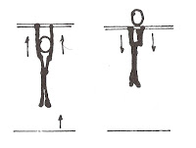
6. Próba zwinności (bieg wahadłowy 4 x 10 m)
Wykonanie: przygotowanie miejsca próby z dwiema liniami odległymi od sienie o 10 metrów z zaznaczonymi na nich zewnętrznie półkolami o promieniu 50 cm. Wysoki start w półkolu przed linią 1 - bieg do drugiego półkola na linii 2 w którym są dwa klocki - zabranie jednego klocka - bieg z nim z powrotem na linie startu - położenie klocka w półkolu - bieg po drugi klocek - powrót i położenie klocka w półkolu przed linią 1.
Ocena: z dwóch prób należy wpisać lepszy wynik z dokładnością do 0,1 s.
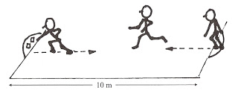
7. Siady z leżenia na plecach w czasie 30 s.
Wykonanie: w leżeniu na plecach nogi ugięte w kolanach pod kątem 90 stopni, stopy rozstawione na odległość 30 cm od siebie, ręce splecione palcami i ułożone pod głową - partner w klęku między stopami leżącego przyciska je do materaca - leżący na sygnał wykonuje siad, dotyka łokciami kolan i natychmiast powraca do leżenia tak , by umożliwić splecionym palcom kontakt z podłożem i znowu wykonuje siad bez odpychania się łokciami od materaca.
Ocena: liczba poprawnych siadów wykonanych w czasie 30 s.
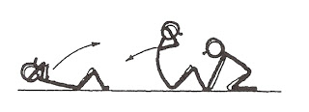
8. Próba gibkości
Wykonanie: badany staje na taborecie tak , aby palce stóp były równo z krawędzią, stopy złączone, nogi proste w kolanach - z tej pozycji skłon w dół tak, aby dosięgnąć palcami jak najniżej podziałki centymetrowej poniżej krawędzi taboretu - utrzymanie tej pozycji przez 2 s.
Ocena: zapisanie najlepszego wyniku (w cm) z dwóch kolejnych skłonów.
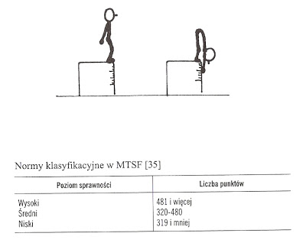

Europejski test sprawności fizycznej EUROFIT dla osobników w wieku 10 - 17 lat przydatny do diagnozowania nie podlega ocenie
1. Próba równowagi
Sprzęt: belka o długości 50 cm (podstawka), wysokości 4 cm, szerokości 3 cm, dwie podpórki (zapewniające stabilność) 15 x 2 cm, stopery.
Wykonanie: utrzymanie równowagi tak długo, jak to możliwe, stojąc na jednej wybranej nodze na belce, wzdłuż osi podłużnej - chwyt z tyłu za stopę nogi wolnej, ugiętej w kolanie. Przed zasadniczą próbą można się wesprzeć na ramieniu partnera w celu przyjęcia właściwej pozycji. Próba rozpoczyna się od momentu puszczenia ramienia partnera. Przyjętą pozycję należy utrzymać przez 1 min. Próba zostaje przerwana po każdorazowej utracie równowagi - po czym zostaje powtórzona.
Ocena: liczba prób potrzebna do utrzymania równowagi na belce przez pełną minutę. Jeśli ćwiczący stracił równowagę 15 razy, oznacza to ze nie jest zdolny do wykonania próby i kończy się ona wynikiem 0.

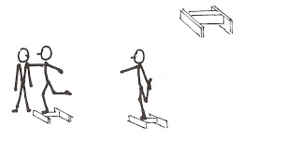
2. Próba szybkości przemieszczania rąk (tapping)
Sprzęt: stół z regulowaną wysokością lub skrzynia gimnastyczna; dwa gumowe krążki o średnicy 20 cm poziomo przymocowane do stołu, środki krążków oddalone od siebie o 80 cm; płytka prostokątna o wymiarach 10 x 20 cm umieszczona pośrodku między krążkami; stoper
Wykonanie: postawa w małym rozkroku przed stołem - położenie dłoni mniej sprawnej ręki na prostokątnej płytce środkowej, dłoń rękki sprawniejszej ułożona na przeciwległym krążku - przestawienie sprawniejszej ręki z jednego krążka na drugi, nad ręką znajdującą się pośrodku tak szybko, jak jest to możliwe. Za każdym razem należy dotknąć każdego krążka. Na komendę "gotów start" badany wykonuje 25 ruchów tam i z powrotem (łącznie 50 dotknięć) najszybciej, jak może. Przerywa po komendzie "stop". W czasie próby należy głośno odliczać wykonanie każdego cyklu. Próbę wykonuje się dwukrotnie.
Ocena: zalicza się lepszy wynik z dwóch prób.

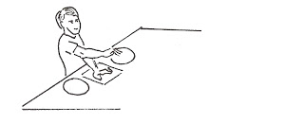
3. Próba gibkości
Sprzęt: stół lub skrzynia o długości 35 cm, wysokości 32 cm, szerokości 45 cm, blat o długości 55 cm wystający ponad boczną ściankę stołu do przytrzymywania stóp na odległość 15 cm. Na środku blatu - równolegle do osi podłużnej stołu - skala od 0 do 50 cm. Miarka długości, około 30 cm, umieszczona luźno na powierzchni stołu prostopadle do jego osi podłużnej, do przesuwania rękami przez badanego w czasie wykonywania skłonu w przód.
Wykonanie: siad prosty, stopy oparte o boczną ściankę stołu (skrzyni), kolana wyprostowane, pochylenie tułowia w przód, sięganie rękami jak najdalej, przesuwając wolno po powierzchni blatu.

Ocena: próba wykonywana jest dwukrotnie, zapisuje się lepszy rezultat

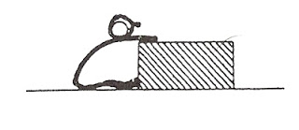
4. Próba skoczności
Sprzęt: dwa połączone ze sobą materace gimnastyczne lub mata, kreda, taśma miernicza
Wykonanie: badany staje w małym rozkroku z ustawionymi równolegle stopami przed wyznaczoną linią - lekkie pochylenie tułowia, ugięcie nóg z równoczesnym zamachem ramion dołem w tył - wymach ramion w przód - energiczne odbicie obunóż od podłoża i skok jak najdalej.
Ocena: z trzech skoków mierzonych do najbliższego śladu pozostawionego przez piętę ustala się najdłuższy (w cm).

5. Próba siły statycznej (zaciskanie dłoni)
Sprzęt: sprawny dynamometr
Wykonanie: badany w małym rozkroku, dynamometr ściśle przylega do palców dłoni, ramię opuszczone wzdłuż tułowia tak, aby ręka nie dotykała ciała - ścisk dynamometru krótki i z maksymalną siłą, drugie ramie opuszczone swobodnie.
Ocena: z dwóch prób ręką silniejszą zapis wyniku lepszego z dokładnością do 1 kg.

6. Pomiar siły tułowia (siady z leżenia)
Wykonanie: w leżeniu na plecach nogi ugięte w kolanach pod kątem 90 stopni, stopy rozstawione na odległość 30 cm od siebie, ręce splecione palcami i ułożone pod głową - partner w klęku między stopami leżącego przyciska je do materaca - leżący na sygnał wykonuje siad, dotyka łokciami kolan i natychmiast powraca do leżenia tak , by umożliwić splecionym palcom kontakt z podłożem i znowu wykonuje siad bez odpychania się łokciami od materaca.
Ocena: liczba poprawnych siadów wykonanych w czasie 30 s.

7. Próba siły funkcjonalnej (zwis na drążku)
Wykonanie: badany stojąc na podwyższeniu, chwyta drążek nachwytem tak, aby ramiona były ugięte w stawach łokciowych a broda znajdowała się nad drążkiem, nie dotykając go w czasie próby.
Ocena: mierzy się czas zwisu w sekundach od chwili usunięcia spod nóg podwyższenia.

8. Próba wytrzymałości biegowej (zwinność)
Wykonanie: z postawy w małym wykroku po komendzie "start" bieg sprintem do drugiej linii i powrót. Wykonujemy w sumie 10 odcinków po 5 m. Za każdym razem należy linię wytyczającą odległość przekroczyć obiema nogami. Próba wykonywana jest jeden raz.
Ocena: czas potrzebny do pokonania 5 pełnych cykli, łacznie 50 m, stanowi wynik, który odnotowany jest z dokładnością do 0,1 s.

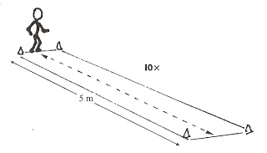

9. Wielostopniowy bieg wahadłowy (x 20 m)
Sprzęt: magnetofon z regulacją przesuwu taśmy z nagraniem przebiegu próby , taśma miernicza, kreda lub taśma przylepna (do wyznaczania startu lub mety).

Wykonanie: na sygnał "gotów start" badany rozpoczyna próbę krokiem marszowym, by zmieniając po dotknięciu stopą linii kierunek poruszania się między dwiema liniami odległymi o 20 m coraz bardziej przyspieszać, zgodnie z narastającym co minutę rytmem dźwięków płynących z taśmy magnetofonu.
Ocena: liczba pełnych nawrotów.

Test Ruffiera – test oceniający wydolność fizyczną człowieka.

Test polega na oznaczeniu tętna spoczynkowego, a następnie wykonaniu 30 przysiadów w ciągu 1 minuty i dwukrotnym oznaczeniu tętna: bezpośrednio po próbie i po 1 minucie wypoczynku siedząc. Tętno mierzy się przez 15 s i wynik mnoży się przez 4. Rezultaty podstawia się do wzoru:
IR = [(P+P1+P2) - 200] / 10
gdzie:
IR – wskaźnik Ruffiera,
P – tętno spoczynkowe,
P1 – tętno bezpośrednio po wysiłku,
P2 – tętno po 1 minucie wypoczynku.
Ocena wydolności na podstawie uzyskanego wskaźnika Ruffiera:
- 0 – bardzo dobra,
- 1–5 – dobra,
- 6–10 – średnia,
- powyżej 10 – słaba.

